GE Smyle Square US für WT, m. 1 Tür li 53,6x61,7x43,3cm, sand-grau

Geberit

Eigenschaften

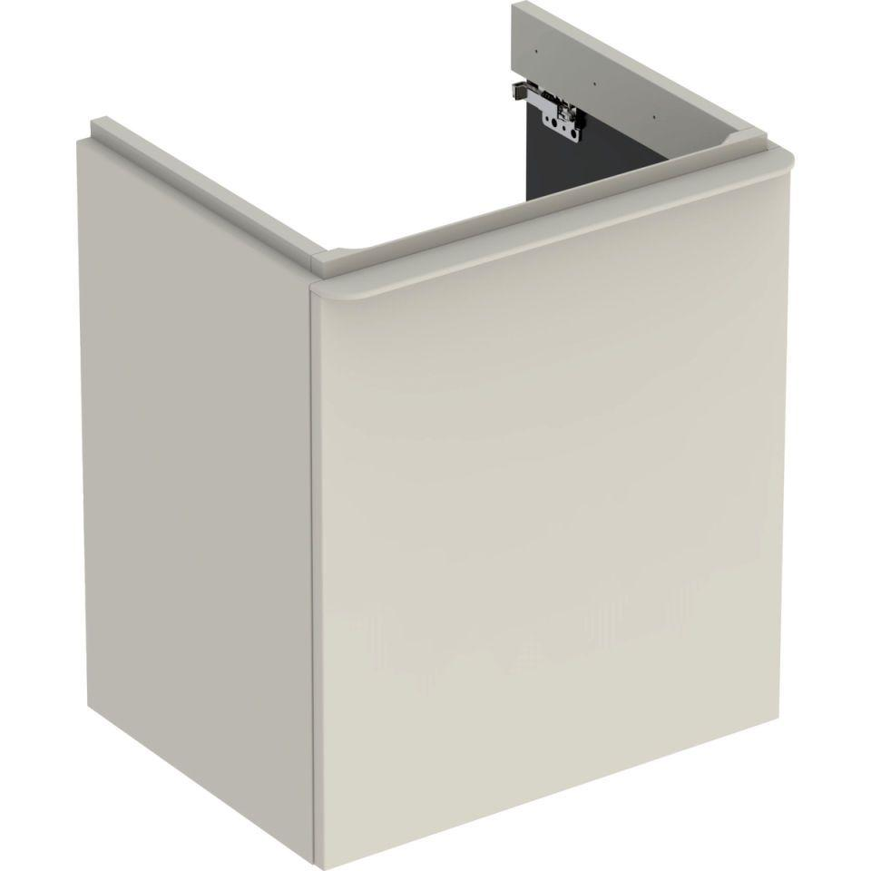

GTIN:

4025416433316

HAN:

500366JL1

Bauteil

Waschtischunterbau

Farbton

grau

Montageart

Wand

Oberfläche

hochglänzend, lackiert

Werkstoff

Holzspan

Anzahl Türen (gesamt)

1,00

Breite (mm)

536,00

Höhe (mm)

617,00

Tiefe (mm)

433,00

Ausführung Handgriffe

Griff

Anzahl Schwingtüren

1,00

Soft-close

true

Mit Push-to-open control

false